中國文化大學中程計畫
計畫成果紀錄表

子計畫 | B3 開設智慧生活科技軸線學科
具體作法 | 透過專題演講帶給在校生更多實務經驗
主題 | 專題演講-葉財榮老師-核保在保險行銷中角色
內容  （活動內容簡述/執行成效） | 主辦單位：財金系  活動日期：111/11/16(周三)1300-1500  活動地點：大恩704教室  主 講 者：葉財榮老師 核保在保險行銷中角色  參與人數：36人（教師2人、學生34人、）  內 容：  保險(Insurance)是指為處理可能發生之特定偶然事故，透過多數經濟單位的集合方式，以合理的計算為基礎，共同醵金，公平負擔，以確保經濟生活安定為目的的持續性經濟制度。  核保（Underwriting）是保險公司對於是否承保某一保險標的所進行之審核流程。換一種說法，就是對保險標的之危險程度進行鑑定與評估，選擇並決定對風險的承保條件與承保範圍的過程，即稱為核保。  執行成效:  鼓勵學生多元學習，不要就地設限，世界之大，保持著處處可學習態度。
活動照片  (檔案大小以不超過2M為限) | 活動照片電子檔名稱  (請用英數檔名) | 活動照片內容說明(每張20字內)
 | 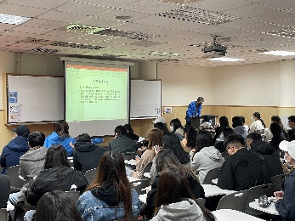 | 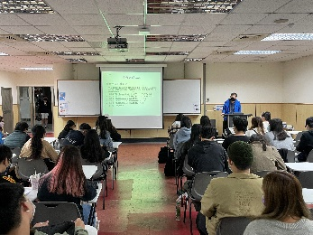
 | 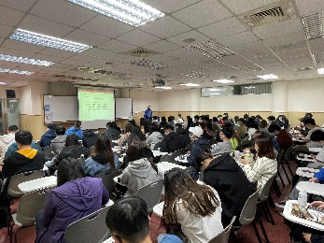 | 